EUBB projekt Poreč
Projektiranje i građenje pasivnog dijela FTTH mreža na području „bijelih“ adresa Grada Poreča te Općina Funtana, Kaštelir-Labinci, Sveti Lovreč, Tar-Vabriga, Tinjan, Višnjan, Vižinada i Vrsar

O B A V I J E ST
Obavještavaju se građani da je na području Općine Sveti Lovreč u tijeku izgradnja širokopojasne infrastrukture koja će za sve potencijalne korisnike (stanove, poslovne i javne korisnike) na tzv. „bijelim“ adresama osigurati brzi i ultra-brzi širokopojasni pristup nove generacije (eng. Next Generation Access – NGA). Nositelj projekta Hrvatski Telekom d.d. (HT) sklopio je u rujnu 2020. Ugovor o dodjeli bespovratnih sredstava kojim se HT obvezao provesti projekt razvoja širokopojasne infrastrukture za područje Grada Poreča i okolnih općina. U samoj Općini Sveti Lovreč omogućiti će se priključak za 488 „bijelih“ adresa. Grafički prikaz adresa koje su obuhvaćene ovim projektom dan je u nastavku.
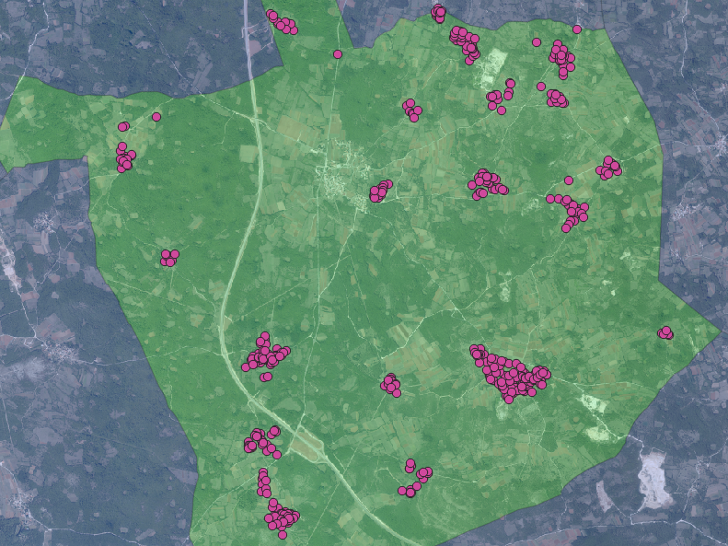
Slika 1.:Obuhvat općine Sveti Lovreč i obuhvaćene „bijele“ adrese

ISKAZIVANJE INTERESA GRAĐANA
Svi zainteresirani građani pozivaju se da iskažu interes za izgradnju privoda/priključka za njihov objekt i jave se putem mail adrese prikljucak-porec@t.ht.hr.
Građanima koji iskažu interes izvesti će se privod do objekta potpuno o trošku izvođača radova, kao pripremu za buduće priključenje na optički internet, te se time ne obvezuje korisnika na ugovaranje usluge, već će on to moći u bilo kojem trenutku te sa bilo kojim operaterom koji nudi usluge optičkog interneta na tom području.

S poštovanjem,
Hrvatski Telekom d.d.

